LIENS VERS DES OUTILS UTILES EN GEOGRAPHIE URBAINE

- Petite vidéo de 3 minutes sur « C’est quoi un aménageur ? » L’exemple de Marseille Métropole et Euroméditerranée. La vidéo explique toutes les fonctions d’un aménageur en images.
https://www.euromediterranee.fr/faqs/all

- Vidéo de 15 minutes sur Euroméditerranée produit par Euroméditérranée avec des images de l’INA et la participation de la Ville de Marseille et de la Région.
https://www.youtube.com/watch?v=4XjU-IUWxak

- Petite video de 2 minutes des archives de l’INA qui présente le projet en 1994.
https://fresques.ina.fr/reperes-mediterraneens/fiche-media/Repmed00512/le-projet-euromediterranee.html

- Video de 6 minutes qui explique la création de Smartseille, l’ilôt Allar.
https://www.youtube.com/watch?v=2gPOSmF1sOY

- Lien vers le tableau collaboratif PADLET
https://fr.padlet.com/

- Les câbles sous-marins, enjeu majeur de la mondialisation de l'information
Les câbles sous-marins assurent 95% des flux mondiaux d'information et la compétition entre les pays est acharnée, la France étant bien placée dans ce domaine. Il s'agit d'installer chaque année des milliers de kilomètres de câbles en fibre optique qui constituent désormais les véritables artères de l'Internet mondial.
Le premier câble télégraphique transatlantique sous-marin a été posé en 1858.
Ces réseaux de câbles sous-marins, dont certains remontent à la fin du dix-neuvième siècle, sont actuellement remplacés par des réseaux de fibre optique. Les câbles sous-marins en fibre optique sont en effet plus intéressants que les satellites géostationnaires pour la transmission de données : ils ne rencontrent pas de problèmes de réception et offrent une plus grande rapidité dans la transmission en temps réel. Le site Quartz propose une cartographie animée qui montre l'accélération de l'installation des câbles sous-marins de 1990 à 2016 :
http://cartonumerique.blogspot.com/2018/04/les-cables-sous-marins-enjeu-majeur-de.html

- Tutoriel pour l’utilisation d’Edugeo nouvelle formule
https://www.edugeo.fr/support/help

- Vues panoramiques de beaucoup de grandes villes, prises par des professionnels et des particuliers
https://www.360cities.net/map
https://www.360cities.net/search/marseille/2?tab=panoramas&utf8=✓

- Google earth :
Le logiciel Google Earth et son équivalent sur Internet, Google Maps, donnent accès au niveau mondial à des images en très haute résolution et souvent réactualisées. Ils possèdent des fonctions d’édition et de superposition de cartes, très appréciées par les utilisateurs.
https://www.google.fr/intl/fr/earth/
- Scribblemaps.com, pour créer ses propres cartes.
Ce site internet permet de créer des cartes à partir de fonds de cartes de Google. On peut réaliser un croquis sur le mode carte, satellite ou relief. Il est très simple d’utilisation, surtout dans la version gratuite.

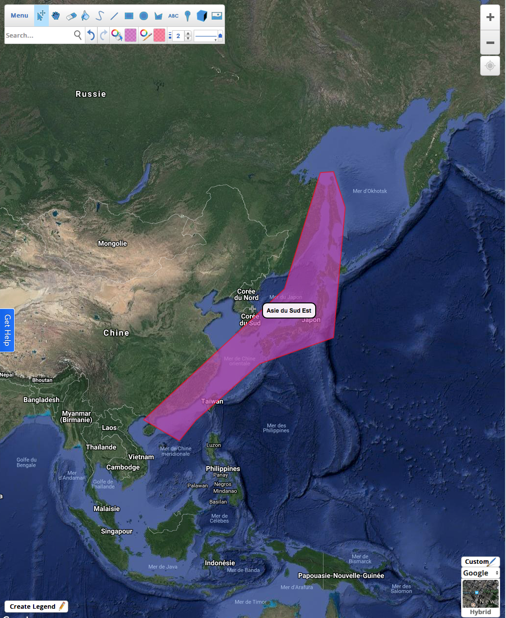

- Earthpaint : un logiciel de dessin pour Google Earth
Earthpaint permet de dessiner une image en superposition dans Google Earth.
https://fr.freedownloadmanager.org/Windows-PC/EarthPaint-GRATUIT.html
Utilisation : Commencez par ouvrir Google Earth et « zoomez » sur l'espace convoité.
Ensuite ouvrez Earthpaint : il génère une copie d'écran sur lequel vous allez pouvoir dessiner des lignes, des aires, des points...
Les outils proposés sont sommaires mais permettent de définir la couleur, l'épaisseur, la forme. Ils ont l'avantage de reprendre les fonctions de dessin les plus courantes.

